新 书 推 荐

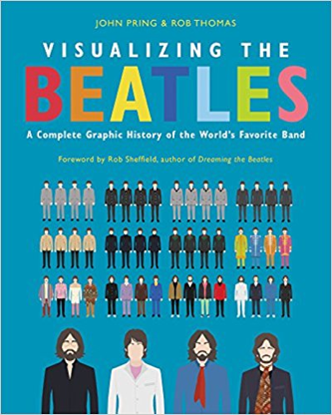
中文书名：《可视化披头士》
英文书名：VISUALIZING THE BEATLES
作 者：John Pring and Rob Thomas
出 版 社：Orphans Publishing
代理公司：DeFiore/ANA/Vicky Wen
出版时间：2018年5月
代理地区：中国大陆、台湾
页 数：272页全彩
审读资料：电子稿
类 型：非小说
·版权已授：美国，西班牙，德国

内容简介：

白天，本书作者约翰•普林和罗伯•托马斯是英国超红设计公司Desingbysoap的创始人；夜晚，两人是公认的“披头士铁粉”，并努力将披头士的形象转换成信息图，通过使用数据可视化创作图形，用一种与众不同且无比新鲜的方式呈现这支传奇乐队。与此同时，他们通过数据分析和可视化图形得到的信息，其中一部分是披头士铁粉也从未见过的内容。

《可视化披头士》讲述了披头士的音乐发展经历，以及乐队所发行从“Please Please Me”到“Let It Be”共13张唱片所带来的巨大文化冲击。全书如同一次穿越时空的旅程，从乐队在洞穴俱乐部（Cavern Club）的第一次演出，到最后一张专辑问世；又像一次视觉的旅行，从四个年轻人形象，一直成长为历史上最伟大的乐队形象。作者努力从披头士音乐所遗留下的全部信息和冲击之中，找到数据和资讯，并转化成独特的视觉效果，读者将会获得一种更为具象、生动的信息，如同从一个全新的透视镜中观察这支传奇乐队。

作者简介：

约翰•普林（John Pring）和罗伯•托马斯(Rob Thomas)hiDesignbysoap公司的设计总监，他们为联合国、谷歌、BC、《卫报》、福特、硬石餐厅（Hard Rock Cafe）、欧洲委员会等客户打造私人定制化信息设计。更多信息请参考官方网站：www.designbysoap.co.uk.

媒体评价：

“披头士乐队的创作非常广泛而有影响力，只有如这本书一般，别出心裁地采用数据主导的方法解读披头士，才能帮助我们真正了解他们。对偶像的爱是一切，但可视化解读却是更爱他们的一种方式。”
----西蒙·罗杰斯（Simon Rogers），
谷歌数据编辑，《神圣事实》（FACTS ARE SACRED）作者

“一次充满魔力的历史之旅。”----《卫报》（The Guardian）

“通过这本书，普林和托马斯将披头士乐队的故事带入了音乐学的领域，并通过本书展示了——或者更准确地说，通过插图表达了——他们如何从一个简单朴素的四人摇滚组合，转变成华丽而惊人的顶级巨星。”
----《霍芬顿邮报》（The Huffington Post）

谢谢您的阅读！
请将回馈信息发至：文清（Vicky Wen）
安德鲁﹒纳伯格联合国际有限公司北京代表处
北京市海淀区中关村大街甲59号中国人民大学文化大厦1705室
邮编：100872
电话：010-82449185 传真：010-82504200
网址：www.nurnberg.com.cn
微博：http://weibo.com/nurnberg
豆瓣小站：http://site.douban.com/110577/
微信订阅号：ANABJ2002

